**InnerJoin 테이블 자기결합**

1. **Select * from 상품;**
2. **Select * from 상품 S1 inner join 상품 S2**

**On S1.상품코드 = S2.상품코드;**

1. **Select S1.상품명, S2.상품명**

**from 상품 S1 inner join 상품 S2**

**On S1.상품코드 = S2.상품코드;**

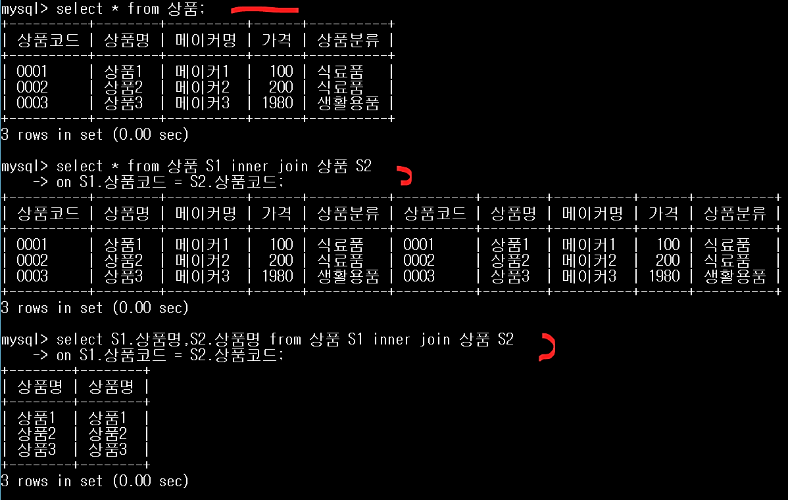

**테이블에 별명을 붙여 자기결합(Self join)도 가능**

**(별로 쓸일은 없을 듯)**